Министерство образования Республики Беларусь

Учреждение образования

«Брестский государственный технический университет»

Кафедра ИИТ

**Лабораторная работа №3**

По дисциплине «Методы оптимизации»

Тема: “Двойственность в линейном программировании. Экономический смысл двойственных переменных.”

Вариант 6

Выполнил:

студент 4 курса

группы ПО-7

Комиссаров А.Е.

Проверил:

Гладкий И.И.

Брест, 2023

**Цель:** изучить теорему двойственности и применить её на практике, а также обосновать экономический смысл задачи**.**

**Задание:**

для производства трех видов продукции используются три вида сырья. Нормы затрат каждого из видов сырья на единицу продукции данного вида, запасы сырья, а также прибыль с единицы продукции приведены в таблицах вариантов. Определить план выпуска продукции для получения максимальной прибыли при заданном дополнительном ограничении. Оценить каждый из видов сырья, используемых для производства продукции.

* построить математическую модель задачи,
* выбрать метод решения и привести задачу к канонической форме,
* решить задачу(симплекс-методом);
* проанализировать результаты решения;
* составить к данной задаче двойственную и, используя соответствие переменных, выписать ответ двойственной задачи;
* дать экономическую интерпретацию двойственных оценок;
* указать наиболее дефицитный и избыточный ресурс, если он есть.

|  |  |  |  |  |
| --- | --- | --- | --- | --- |
| Сырье | Продукция A | Продукция B | Продукция C | Запасы сырья |
| 1 | 3 | 2 | - | 22 |
| 2 | 1 | 2 | 1 | 11 |
| 3 | 2 | 2 | 1 | 17 |
| Прибыль | 6 | 8 | 2 | x |

**Ход работы:**

**построить математическую модель задачи**

Пусть производится $x_{1}$ изделий A, $x_{2}$ изделий B и $x_{3}$ изделий C. Суммарная прибыль предприятия выражается формулой $Z= 6x_{1}+8x_{2}+2x_{3}$

Так как имеются ограничения на выделенный предприятию фонд сырья каждого вида, то математическая модель задачи имеет вид:

$\left\{\begin{aligned}f(X)= 6x_{1}+8x_{2}+2x_{3}; \\ 3x_{1}+2x_{2}+0x_{3}≤22; \\ 1x_{1}+2x_{2}+1x_{3}≤11; \\ 2x_{1}+2x_{2}+1x_{3}≤17; \\ x_{1},x_{2},x_{3}≥0;\end{aligned}\right.$ $\left\{\begin{aligned}f(X)= 6x_{1}+8x_{2}+2x_{3}; \\ 3x_{1}+2x_{2}≤22; \\ x_{1}+2x_{2}+x_{3}≤11; \\ 2x_{1}+2x_{2}+x_{3}≤17; \\ x_{1},x_{2},x_{3}≥0;\end{aligned}\right.$

**выбрать метод решения и привести задачу к канонической форме**

Приведем задачу к канонической форме, введя в ограничения неотрицательные переменные $x_{4},x_{5},x_{6}$

$$\left\{\begin{aligned}f(X)= 6x_{1}+8x_{2}+2x_{3}+0x_{4}+0x_{5}+0x_{6}; \\ 3x_{1}+2x_{2}+0x_{3}+1x_{4}+0x_{5}+0x_{6}≤22; \\ 1x_{1}+2x_{2}+1x_{3}+0x_{4}+1x_{5}+0x_{6}≤11; \\ 2x_{1}+2x_{2}+1x_{3}+0x_{4}+0x_{5}+1x_{6}≤17; \\ x_{1},x_{2},x_{3}, x_{4},x_{5},x_{6}≥0;\end{aligned}\right.$$

$$\left\{\begin{aligned}f(X)= 6x_{1}+8x_{2}+2x_{3}; \\ 3x_{1}+2x_{2}+x_{4}≤22; \\ x_{1}+2x_{2}+x_{3}+x_{5}≤11; \\ 2x_{1}+2x_{2}+x_{3}+x_{6}≤17; \\ x_{1},x_{2},x_{3}, x_{4},x_{5},x_{6}≥0;\end{aligned}\right.$$

Переменные $x_{4},x_{5},x_{6}$ являются базисными.

**решить задачу(симплекс-методом)**

Решать задачу будем в табличном виде. Составим симплекс таблицу.

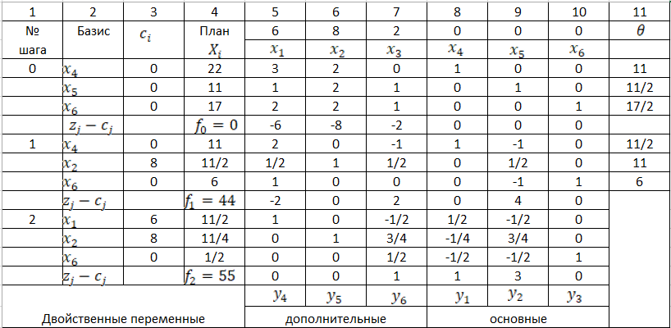

Вычислим $z_{j}-c_{j}$ для каждого x:

$$x_{1}=z_{1}-c_{1}=3∙0+1∙0+2∙0-6=-6$$

$$x_{2}=z_{2}-c_{2}=2∙0+2∙0+2∙0-8=-8$$

$$x_{3}=z_{3}-c_{3}=0∙0+1∙0+1∙0-2=-2$$

$$x_{4}=z_{4}-c_{4}=0∙0+1∙0+0∙0-0=0$$

$$x_{5}=z_{5}-c_{5}=0∙0+0∙0+1∙0-0=0$$

$$x_{6}=z_{6}-c_{6}=0∙0+0∙0+1∙0-0=0$$

Так как среди $z_{j}-c_{j}$ есть отрицательные, то начальный план не является оптимальным. Выбираем наименьшее из них –8, этот столбец назовем ведущим. Переменную х2 будем вводить в базис вместо одной из базисных переменных начального плана. Для определения выводимой из базиса переменной в столбце 11 подсчитаем числа θ, равные отношению координат плана (столбец 4) к положительным элементам ведущего столбца:

22 : 2 = 11; 11 : 2 = 11/2; 17 : 2 = . Минимальное значение из них 11/2 определяет ведущую первую строку и переменную х5, которую надо вывести из базиса. Выделенное число 2, стоящее на пересечении ведущего столбца и ведущей строки - ведущий элемент.

В столбце 2 вместо $x_{5}$ записывается новая базисная переменная $x_{2}$, а в столбце 3 ее коэффициент 8. Остальные данные в этих столбцах не меняются.

Преобразование остальной части данных шага 1 (столбцы 4 – 9) соответствует элементарным преобразованиям системы с целью сделать ведущий столбец таким, каким был столбец выводимого из базиса столбца 7 коэффициентов при $x_{5}$. Для этого ведущую строку разделим на ведущий элемент 2 и результаты запишем во второй строке шага 1.

Прибавим преобразованную ведущую строку, умноженную на –2:

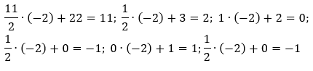

$$\frac{11}{2}∙\left(-2\right)+17=6; \frac{1}{2}∙\left(-2\right)+2=1; 1∙\left(-2\right)+2=0;$$

$$\frac{1}{2}∙\left(-2\right)+0=-1; 0∙\left(-2\right)+1=1;$$

$$\frac{1}{2}∙8-6=-2; 1∙8-8=0; \frac{1}{2}∙8-2=2; \frac{1}{2}∙8-0=4$$

Так как в строке z j − c j есть отрицательное число, то полученный нами план $X_{1}=\left(0;11/2;0;0;11;6\right)$ с $f\left(X_{1}\right)=44$ не является оптимальным. Поэтому аналогично переходим к шагу 2, вводя в базис переменную х1. В столбце 2 вместо $x_{4}$ записывается новая базисная переменная $x_{1}$, а в столбце 3 ее коэффициент 6. Остальные данные в этих столбцах не меняются. Ведущую строку разделим на ведущий элемент $2$ и результаты запишем в первой строке шага 2. Далее, чтобы получить 0 в первой строке ведущего столбца, прибавим к ней преобразованную ведущую строку, умноженную на $-\frac{1}{2}$. Аналогично получаем 0 во второй строке ведущего столбца, умножая преобразованную ведущую строку на $\left(-1\right)$:

Ноль в последней строке шага 2 можно получить также, умножая при этом на $2$ Как видим, на шаге 2 все z j − c j неотрицательны, следовательно, получен оптимальный план $X_{2}=\left(\frac{11}{2};\frac{11}{4};0;0;0;1/2\right)$, а $\max{f\left(X\right)=f\left(X_{2}\right)=55}$. Оптимальный план исходной задачи $X^{*}=(\frac{11}{2};\frac{11}{4};0)$ и $\max{f\left(X\right)=f\left(X^{*}\right)=55}$

**проанализировать результаты решения**

Результаты решения задачи показывают, что предприятие изготавливает 11/2 изделий типа A и 11/4 изделий типа B. Максимальная прибыль при этом составляет 55 денежных единиц.

**составить к данной задаче двойственную и, используя соответствие переменных, выписать ответ двойственной задачи**

Составим двойственную задачу к исходной. Для каждого из видов сырья, используемых для производства продукции, запишем двойственную оценку, равную соответственно $y_{1},y_{2},y_{3}$. Тогда общая оценка сырья, используемого на производстве продукции составит *f(Y).*



Согласно условию, двойственные оценки должны быть такими, чтобы общая оценка сырья, используемого на производстве единицы продукции каждого вида, была не меньше цены продукции данного вида, то есть $y_{1},y_{2},y_{3}$ должны удовлетворять следующей системе неравенств:

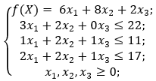

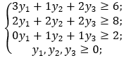

Задачи (1) и (2) образуют симметричную пару двойственных задач. Решение прямой задачи дает оптимальный план производства изделий A, B, C, а решение двойственной – оптимальную систему оценок сырья, используемых для производства этих изделий. Решение двойственной задачи находим по последнему шагу симплекс таблицы в $z_{j}-c_{j}$ строке. Для этого воспользуемся соответствием переменных прямой и двойственной задач.

Элементы $z_{j}-c_{j}$ строки, соответствующие переменным, которые входили в исходный базис, совпадают с переменными $y_{1}^{*},y_{2}^{*},y_{3}^{*}$ оптимального плана двойственной задачи. Следовательно, согласно основной теореме двойственности имеем: $Y^{*}=\left(1;3;0\right)$. Подставим в функцию цели: $g\left(Y\right)=g(Y^{*})=22∙1+11∙3+17∙0=55$.

$f\left(X^{*}\right)=g(Y^{*})$, выполняется первая теорема двойственности.

**дать экономическую интерпретацию двойственных оценок, указать наиболее дефицитный и избыточный ресурс, если он есть.**

Двойственные оценки определяют дефицитность используемого предприятием сырья. Так как $y_{1}^{*}$ и $y_{2}^{*}$ отличны от нуля, то сырье первого и второго видов является дефицитными. При этом $y_{1}^{*}=1<y_{2}^{*}=3$, что означает, что наиболее дефицитным является сырьё второго типа. Поскольку $y_{3}^{*}=0$, то ресурс третьего вида является избыточным.

**Вывод:** я изучил теорему двойственности и применил на практике, а также обосновал экономический смысл задачи.